Witam!
Dzisiaj na początek legenda O smoku Wawelskim. Smoka tego możecie spotkać w Krakowie. Kraków to piękne miasto. Już Wam pisałam, że to dawna stolica Polski.
Kraków- Sukiennice
https://www.youtube.com/watch?time_continue=32&v=7Q_ejE0QTtg&feature=emb_logo

Legenda - o Smoku Wawelskim - bajka dla dzieci - Lektor PL

Ponieważ będziecie poznawać kraje Unii Europejskiej, to musicie dowiedzieć się, co to jest unia. Obejrzyjcie film, w którym poznacie symbole Unii i flagi państw wchodzących w jej skład. Wysłuchacie też w trakcie filmu ,,Ody do radości” – hymnu Unii.

https://www.youtube.com/watch?v=Dxy1Z-8dV8M

Unia Europejska dla dzieci

Zapraszam do kart pracy cz.4, s.34. Kochani Rodzice, proszę, odczytajcie dzieciom nazwy państw naszych sąsiadów. Polska leży w środku Europy.

Pokolorujcie również flagi naszego państwa.

Kolejna karta cz.4, s. 45. Obejrzyjcie flagi państw Unii Europejskiej. Jest ich 10 na karcie pracy. Niektóre są podobne do siebie. Maja różne kolory. Rodzice, proszę, odczytajcie nazwy państw pod daną flagą. Następnie pokolorujcie puste flagi, tak jak ich wzory.

Aby więcej dowiedzieć się o Unii Europejskiej proponuję kolejny film :

https://www.youtube.com/watch?v=h58YVP1Zvmw Unia Europejska: Poznaj Unię –

Posłuchajcie jeszcze raz Hymnu Unii Oda do radości”.

https://www.youtube.com/watch?v=-81FpwmJAAY.

W szkole podstawowej nauczycie się go śpiewać na pamięć

Polskie słowa tego hymnu głoszą, że ,,Wszyscy ludzie będą braćmi….”

Pora na ćwiczenia gimnastyczne – dzisiaj poćwiczycie w towarzystwie Świeżaków.

https://www.youtube.com/watch?v=Vq4LxW6QX7I

Zabawy i ćwiczenia ze Świeżakami

Bardzo ważne, żebyście też znaleźli czas na zabawę na powietrzu.

Na koniec chcę Was namówić na wykonanie pizzy. To ulubiona potrawa Włochów, tak jak spaghetti. Rodzice, jeśli macie ochotę, to proszę wykonajcie tą potrawę z dziećmi.

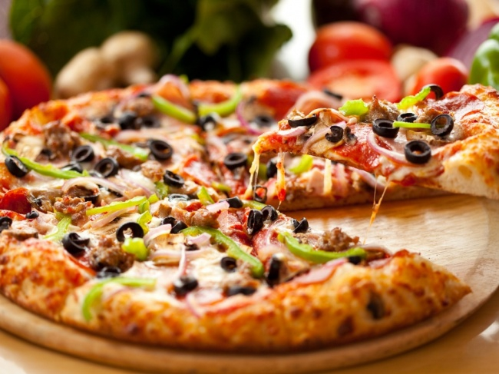

Dziecko będzie pomagało i dzięki temu chętniej zje. Poza tym do zjadania tej potrawy nigdy nie trzeba zachęcać dzieci. Każdy niejadek lubi pizzę.

Dla chętnych Rodziców podaję gotowy przepis na domową pizzę.

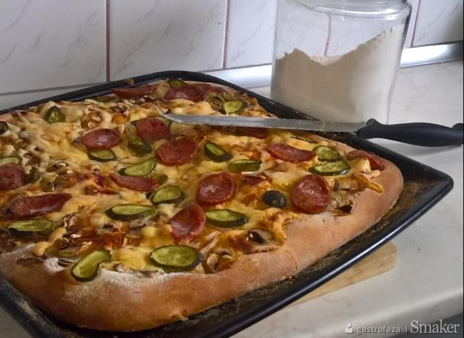

Pizza domowa

Składniki
- Mąka pszenna 12-15 łyżek
- Drożdże 10 g
- Olej rzepakowy 1/2 szklanki
- sól 1 łyżeczka
- Koncentrat pomidorowy 1 łyżka
- Zioła prowansalskie, tymianek
- czosnek 1 ząbek
- Ser Gouda
- Ser żółty ok 150 g
- kiełbasa śląska
- Pieczarki 3-4 szt
- Ogórek konserwowy lub kiszony
- Cebula 1 szt
- woda ok 1szklanki

Przygotowanie

Ciasto na pizze
Do wysokiego naczynia wkładam drożdże i zasypuję je solą z dodatkiem szczypty cukru, po dokładnym połączeniu drożdże się rozpuszczą. Wtedy dodaję 1/3 szklanki ciepłej wody oraz 3-4 łyżki oleju.
Całość wyrabiam mikserem dodając systematycznie mąkę, a gdy ciasto staje się za suche dodaję olej oraz wodę( Zamiast wody można użyć również mleka) Po wyrobieniu ciasto jest gładkie sprężyste i lekko odchodzi od miski. Ja przerabiam je jeszcze kilkukrotnie na blacie dosypując mąki w razie potrzeby

Ciasto gotowe!
Jeżeli lubisz cieńszy spód uformuj z ciasta kulki wielkości pączka i ułóż na posypanej mąką blaszce i posyp po wierzchu przykryj folią do żywności lub czystą ścierką i pozostaw na ok 30- 40 min.
Po tym czasie ciasto trzeba przerobić i nadać mu odpowiedni kształt rozgnieść i rozwałkować i położyć na blaszce do pieczenia oprószonej mąką
Gdy Jesteś fanem grubego spodu:
Po wyrobieniu ciasta należy od razu nadać mu wymagany kształt i umieścić na blaszce w której je później będziemy piekli.
Tak ułożone na posypanej mąką blaszce oprószam również z góry i pod przykryciem odstawiam do wyrośnięcia

Sos:
Koncentrat pomidorowy mieszam z łyżką wody dodaję sól, pieprz, czosnek oraz dość dużą dawkę ziół.
Sos najlepiej zrobić jako pierwszy by miał czas się przegryźć.

Placki gotowe.
Rozprowadzam sos po całej powierzchni pizzy od środka do brzegów zostawiając ok 1 cm od brzegów.
Na sos układam kolejno
- Posiekaną w piórka cebulę
-Posiekane pieczarki
-drobno pokrojony lub starty ser żółty- Dobrzej jest zmieszać dwa rodzaje ser miękki i twardy np gouda i mozzarella.
- Pokrojoną w plastry kiełbasę śląską (Polecam również boczek)
-Plastry ogórka.
Pizze piekę w 200 stopniach przez ok 20 min

Dla chętnych podaję adres strony z której wzięłam przepis:
https://smaker.pl/przepisy-dania-glowne/przepis-pizza-domowa,152233,gastrofaza.html
Możecie tez Państwo użyć takich produktów, które dzieci lubią.
Czas spędzony z dzieckiem zaowocuje, w przyszłości dzieci będą chętniej z Państwem piec i gotować . Serdecznie pozdrawiam. Ludwika Kruk

